Программа обучения преподавателей АО на русском языке Минск 2019
Faculty Education Program (FEP)

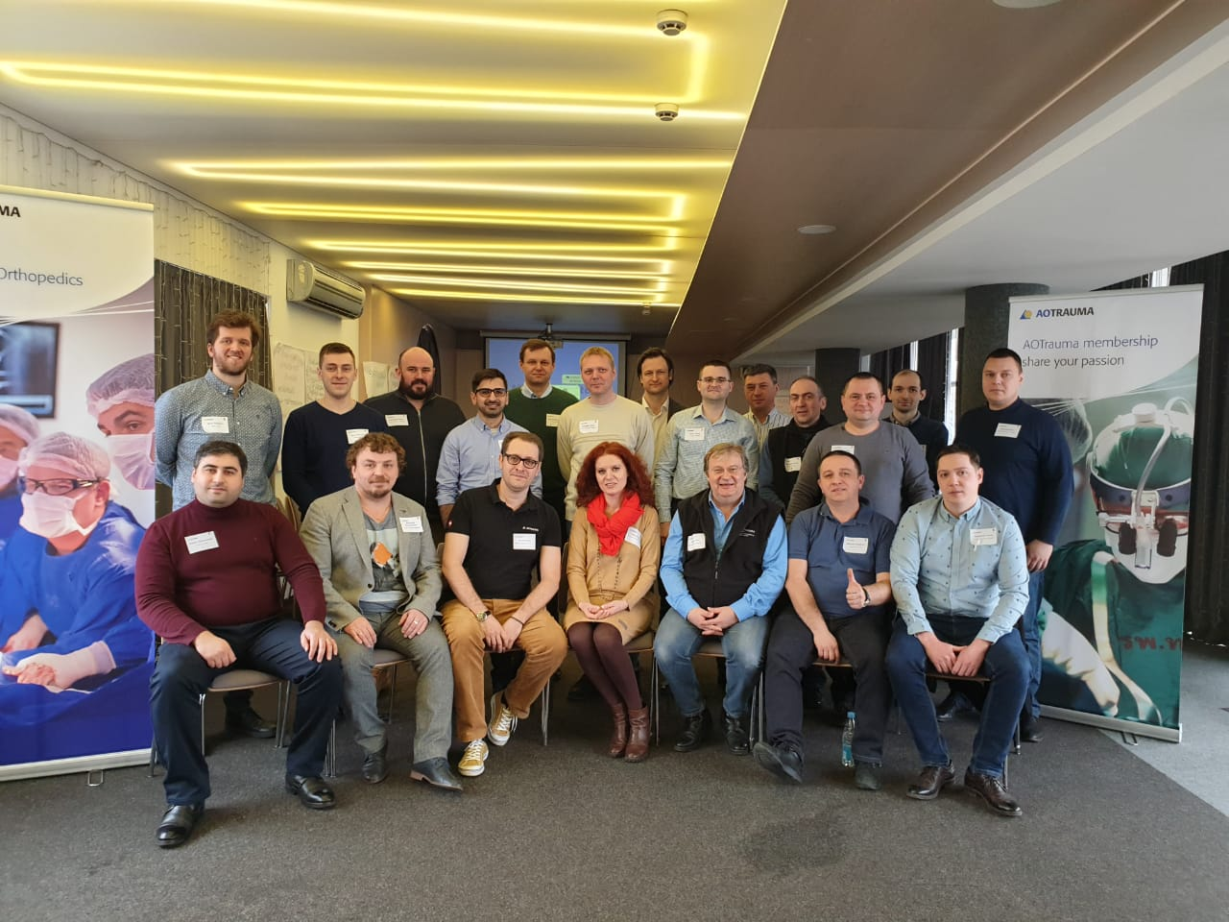

23-24 февраля 2019 года в Минске прошла очная часть FEP на русском языке для преподавателей АО. Эта встреча завершала 5-и недельный курс онлайн общения участников Программы и 3 преподавателей, в числе которых были 2 травматолога ( д-р Андрей Волна и д-р Леонид Фарба) и специалист по образованию взрослых, сертифицированный AO Surgical Educator к.пс.н. Елена Фарба.

В этот раз это был международный проект, объединивший 17 участников из 7 стран: Беларуси, России, Латвии, Литвы, Молдовы, Украины и Грузии. От России в курсе приняли участие д-ра Александр Попов, Александр Тютюнников и Борис Майоров.

В течение 5-и недельного онлайн курса участники и преподаватели разбирали тонкости обучения взрослых, нюансы чтения лекций, ведения дискуссий в малых группах и особенности практических занятий. То есть разбиралось то, благодаря чему АО Курсы считаются лучшими в постдипломном образовании травматологов во все мире.

К очной встрече участники приготовили по одной демо-лекции на 4 минуты и демо-дискуссии, которые они смогли показать перед коллегами в атмосфере поддерживающей обратной связи.

В течение 1.5 дней участники и преподаватели оттачивали на практике те знания, которые они получили из обширного справочного материала онлайн курса.

Помимо знаний и практических навыков преподавания важным моментом очной встречи стало личное общение коллег из разных стран, когда в неформальной обстановке они могли поделиться особенностями оказания помощи травмированным пациентам в их странах.

Особенно важным моментом этого курса стало то, что называется «дух АО»- атмосфера дружбы и искренней поддержки и участия.

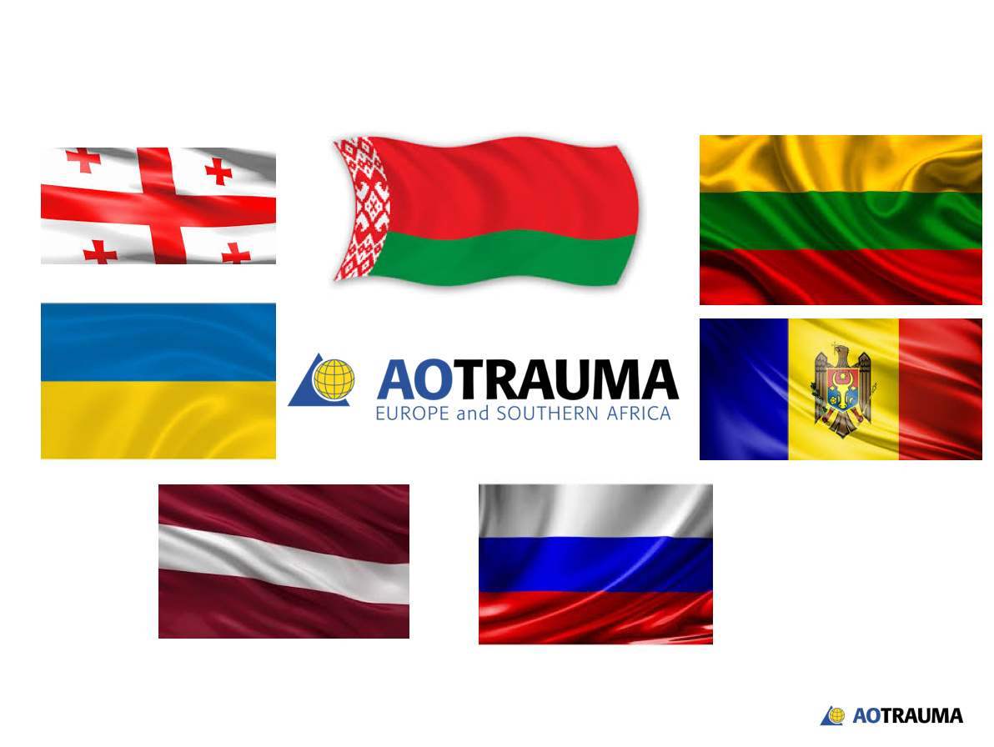

Заместитель Председателя Правления АО Травма Россия по
развитию сообщества
Леонид Фарба.

